生死通判—铁卒落码
铁卒落码规律是众规律之根本，通常资深彩民会先找出头奖之铁数和位置合分，再结合位置杀码或入围数来进一步定稳某位置号码。区别于坐标自然规或坐标铁卒规的地方是铁卒落码规包罗万象，只要是判断任意位置号码的死活、合分、单双、大小之规律皆纳入其管辖范围，称之为生死通判一点也不为过。本软件采用独家核心技术编程，功能强大，批量搜索更是大大提高了寻规效率。可灵活配合带牌规、概率规等软件使用，早日实现中大奖之心愿！
一、使用界面：
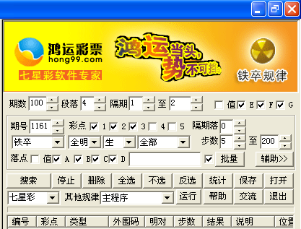
二、使用说明：
（一）术语介绍。
1、期号。期号指规律长条上的最大期数。
2、期数。期数是指规律长条上从某一期到最新开奖期号的距离总共有多少期。
3、隔期。隔期是指规律每步之间的间距有多少期。
4、值。是指值尾，即四字直码总和的个位数。
5、A、B、C、D、E、F、G分别代表七彩的第一、第二、第三、第四、第五、第六、第七位。
6、彩点。彩点指带牌号码的个数。
7、铁卒。铁卒指的就是生数，该栏包括下拉框中的两数合、带A合、带B合、带C合、带D合、三数合和落码。
8、生。生指的就是生数，反之死就是指死数。
9、落点。落点包括头奖的值、以及个、十、百、千位。
10、批量。批量是指在设定使用公式条件下搜索规律结果，所有的结果都在下方列表中反映出来，供你选择。
11、全明。全明是指明规。同理，下拉框中的全对、明对分别指暗规、明暗规，还有单双规、大小规、基对规、基数规、顺牌规、倒牌规等。
12、、全部。全部包括下拉框中的正常码、外加码、加顺码和加倒码等特殊选项，通常勾上全部，进行全面搜索。
13、外围码。外围码是指附加码，即彩点之和值再加上该号码等于落码。
14、步数。步数是指规律由几步组成。
15、辅助。辅助按钮主要是帮助你完成对搜索规律的保存、读取和转化成其他格式图形备用。
16、搜索。当您选定了要寻找图规的期数、步数、明对等要素，接下来便可点击“搜索”，本软件就会按您的要求搜集出符合设置条件的所有规律，供您使用。
17、停止。终止搜索当前规律。
18、删除。清除列表中打勾的规律。
19、不选。把列表中的打勾除掉。
20、反选。让列表中的规律反向选择。
21、保存。保存列表中打勾的规律。
22、打开。打开已保存的规律文件。
23、统计。“统计”按纽是帮助您对搜索出来的规律进行统计分析，比如，图规搜索完毕后，当您想全面了解首奖千位或其它位置上的数字冷热关系时，只需点击“统计”，本软件便会自动帮您进行统计，并推荐统计结果，供您使用。
24、其他规律。当您想参考斜线规律或其他规律时，请点击主程序按钮，在下拉框中选择规律名称，再点击旁边的运行按钮，便可直接进入另一寻规界面。
25、退出。当您想结束作业时，可以点击该网页的“关闭”，当然，顺手点击“退出”更为方便。

（二）举例说明。
举例说明：如下图，在期数框输入100，表示你选择100期以内走的规律；在段落框输入4，表示你要查看的规律每步跨度为四期；在隔期框输入1至2，表示你要选的规律每步间隔为1期或2期；在E、F、G框都打上勾，表示你允许七彩后三位数也参与进图规计算中；在彩点栏勾上0、1、2、3，表示你想把带牌号码控制在1至3个；在落点框的A、B、C栏打上勾，表示你想预测头奖前三位的落码；选择期号为1161，表示你想要预测1162期的开奖号码；在明对框选择“全明”，表示你要的是明数规，而不是对数规或明对规等；在全部栏选择全部，而不选择正常码等，表示你要所有符合条件的规律结果，而不是某些特殊规律；在步数框填上5至200，表示你要搜寻的规律生成在5步到200步之间。
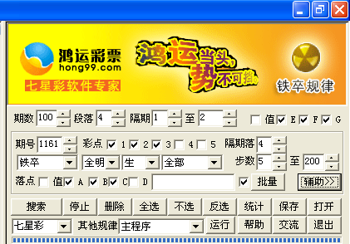
以上各个条件都选好了以后，请按“搜索”按钮，下方表格中便出现在你设定条件下搜寻到的部分规律要素，如图。滚动鼠标，可看到所有的搜寻结果。
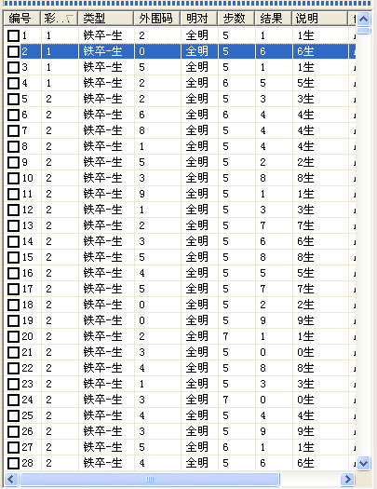
比如你想看看第2条规律情况，请点击编号2，左面空白处便出现该规律具体情况。如图：
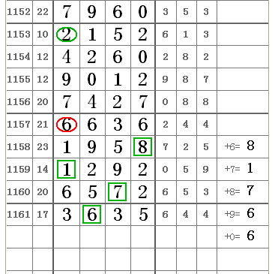
如果你觉得搜索出来的结果栏里面数字杂乱无章，只须用鼠标点击结果按钮，该项数字便会从0~9或从9~0排好顺序，方便你使用。如图：
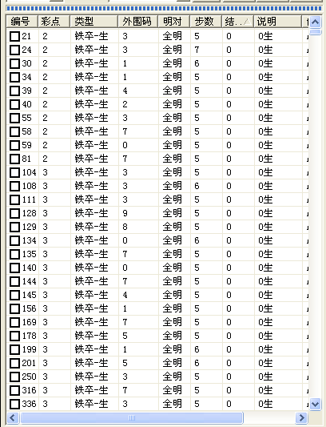
其他规律的搜索情况依理类推。

